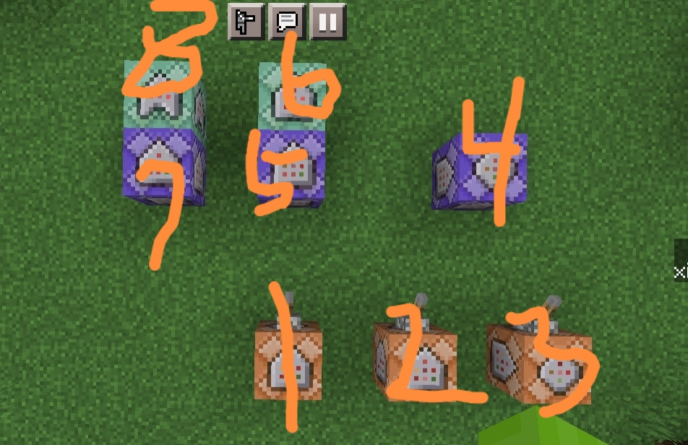

1. 第一条指令给予@p command_block
2. 第二条指令tag @p add 砸瓦鲁多
3. 第三条指令/记分牌目标添加砸瓦鲁多
4. 第四条指令/记分牌球员设定 @e[scores={砸瓦鲁多=2}] 砸瓦鲁多 0
5. 第五条指令/执行@e[类型=我的世界：雪球] ~ ~ ~ 记分牌玩家添加@a[标签=砸瓦鲁多] 砸瓦鲁多 1
6. 第六条指令/杀戮@e[类型=我的世界：雪球]
7. 第七条指令/testfor @a[tag=砸瓦鲁多，scores={砸瓦鲁多=1}]
8. 第八条指令/execute @e[tag=！砸瓦鲁多] ~ ~ ~ tp @s ~ ~ ~

疑难解答：问：为什么离命令方块远了就用不了时停了？解答：没有常加载命令需要设置一个常加载区块。问：为什么无法时停？解答：指令格式有问题或者雪球要拿出来可以使用给出指令或者其他。问：如何给一个雪球？解答：/give @s snowball 直接输入在命令框即可 地图可直接放在游戏目录world文件夹即可